Гуманитарный проект учреждения
«Круглянский районный центр социального обслуживания населения»

1. | Наименование проекта | «Территория равных возможностей»
2. | Наименование организации | Учреждение «Круглянский районный центр социального обслуживания населения»
3. | Адрес организации | Могилевская область, г.Круглое, ул.Пролетарская, д.30  +375223470525, факс: +375223472033  e-mail: krugloe13c@gmail.com
4. | Информация об организации | Целью деятельности организации является осуществление на территории Круглянского района организационной, методической и практической деятельности по социальному обслуживанию граждан, находящихся в трудной жизненной ситуации.  Организация создана в 2000 году.  Ресурсы организации – собственные средства (внебюджетные).  Организация сотрудничает с Белорусским обществом инвалидов, Белорусским товариществом инвалидов по зрению, Круглянским районным Советом ветеранов, Круглянской районной организацией Белорусского Общества Красного Креста, индивидуальными предпринимателями.  Опыта в проектной деятельности нет.
5. | Руководитель организации | Таисия Борисовна Трипутина, директор учреждения «Круглянский районный центр социального обслуживания населения», +375223470525
6. | Менеджер проекта | Елена Петровна Иванова, заведующий отделением дневного пребывания для инвалидов и граждан пожилого возраста учреждения «Круглянский районный центр социального обслуживания населения», +375223470524
7. | Прежняя помощь, полученная от других иностранных источников | Помощь не предоставлялась
8. | Требуемая сумма | 45228,00 долларов США
9. | Софинансирование | 625,50 долларов США
10. | Срок проекта | 12 месяцев
11. | Цели проекта | Расширение возможностей для интеграции маломобильных людей с инвалидностью в современное общество через создание доступной среды в учреждении социального обслуживания населения  Привлечение внимания общества к ежедневным проблемам и трудностям, с которыми сталкиваются люди с ограниченными возможностями и ослабленным здоровьем
12. | Задачи проекта | Предоставить маломобильным людям с инвалидностью возможность для удовлетворения потребностей в консультативно-информационных, социально-психологических, социально-посреднических, социально-педагогических, социально-реабилитационных и других видах услуг, предоставляемых учреждением социального обслуживания населения  Создать равные адаптированные условия для полноценной жизнедеятельности людей с инвалидностью путем включения их в различные сферы деятельности: спортивную, интеллектуальную, досуговую и т.д.  Улучшить качество жизни людей с инвалидностью через создание новых коммуникативных связей, расширение круга общения и знакомств, участие в общественно полезном труде, повышение личной мотивации  Обеспечить в учреждении социального обслуживания населения доступную среду для различных категорий людей с инвалидностью
13. | Описание проекта | Целевая группа: инвалиды-колясочники, инвалиды по зрению, проживающие на территории Круглянского района  Краткое описание мероприятий в рамках проекта:  - приобретение транспортного средства с подъемным устройством, речевых информаторов и мобильных телефонов с приложениями к речевым информаторам; информационных табличек со шрифтом Брайля; портативных устройств для чтения;  - подбор подходящего вида деятельности для вновь поступивших в отделение дневного пребывания для инвалидов и граждан пожилого возраста, разработка и утверждение планов занятий для инвалидов-колясочников и инвалидов по зрению;  - организация подвоза инвалидов-колясочников и инвалидов по зрению в учреждение «Круглянский районный центр социального обслуживания населения»; обучение инвалидов по зрению пользованию речевыми информаторами и портативными устройствами для чтения;  - организация и проведение индивидуальных и групповых занятий с маломобильными людьми с инвалидностью; реабилитационных мероприятий с целью поддержания активной позиции людей с ограниченными возможностями в социуме, развитию их творческого потенциала;  - участие инвалидов-колясочников и инвалидов по зрению в фестивалях творчества районного, областного и республиканского уровня;  - освещение этапов реализации проекта в средствах массовой информации, оформление материалов по реализации проекта  Инновационностью проекта является тот факт, что в настоящее время в г. Круглое не открыто учреждений, в которых маломобильные группы людей с ограниченными возможностями могли бы реализовать свой потенциал.
14. | Обоснование социальной значимости проекта | Реабилитация людей с ограниченными возможностями – процесс сложный и долгий, требующий всестороннего внимания и поддержки. Кроме того, зачастую люди с инвалидностью ведут достаточно закрытый, малоподвижный образ жизни. Особенно остро эта проблема поднимается в маломобильных группах людей с инвалидностью.  На данный момент в Круглянском районе состоят на учете 53 инвалида-колясочника 1 группы и 71 инвалид по зрению (из них 32 – инвалиды 1 и 2 группы). Проект «Территория равных возможностей» предполагает:  включение вышеназванных категорий в число граждан, посещающих отделение дневного пребывания для инвалидов и граждан пожилого возраста учреждения «Круглянский районный центр социального обслуживания населения»;  приобретение транспортного средства с подъемным устройством для организации подвоза маломобильных людей с инвалидностью;  приобретение речевых информаторов и мобильных телефонов с приложениями к речевым информаторам для создания безбарьерной среды в учреждении;  приобретение портативных устройств для чтения инвалидам по зрению для самостоятельных занятий;  разработку планов индивидуальных и групповых занятий для данных категорий обслуживаемых граждан с учетом их запросов и возможностей.  Реализация проекта направлена на организацию реабилитационных мероприятий по освоению навыков, которые затруднены из-за ограничения зрения и двигательной активности: ориентация в незнакомой обстановке, работа в группе, освоение навыков самообслуживания, повышение уровня самооценки, расширение круга общения, психологическая реабилитация, возможность внести свой вклад в общее дело.
15. | Деятельность после окончания проекта | В результате реализации проекта удовлетворятся потребности маломобильных групп людей с инвалидностью в консультативной, правовой, психологической, социальной и других видах помощи в объеме индивидуальной нуждаемости.  Улучшится качество жизни людей с ограниченными возможностями. Каждый желающий инвалид-колясочник и инвалид по зрению наравне с другими сможет посещать отделение дневного пребывания Центра, где будут созданы необходимые условия для безбарьерного общения. Проект даст возможность людям с инвалидностью реализовать свой потенциал, активно включиться в интеллектуальную, творческую и общественную деятельность.
16. | Бюджет проекта | 45853,50 долларов США

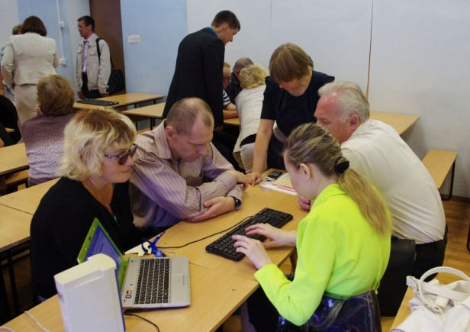
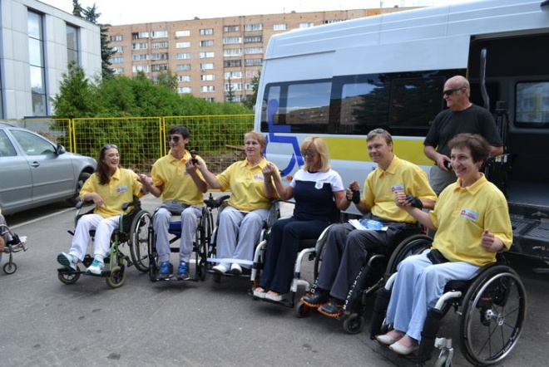

Humanitarian project of
“Kruglyansky District Center of Population Social Service” Institution

1. | Project name | “Territory of equal opportunities”
2. | Organization name | “Kruglyansky District Center of Population Social Service” Institution
3. | Organization address | Mogilev region, Krugloe town, Proletarskaya street, 30  +375223470525, fax: +375223472033  e-mail: krugloe13c@gmail.com
4. | Organization information | The aim of the organization is to implement organizational, methodical and practical activity of social services for citizens in difficult life situations.  The organization was established in 2000.  The resources of the organization are internal funds (extra budgetary sources).  The organization cooperates with Belorussian Society for Disabled, Belorussian Association for Persons with Visual Disabilities, The Council of Veterans in Krugloe Region, The Belorussian Society of Red Cross in Krugloe Region, businessmen.  The organization doesn’t have an experience in any project work.
5. | Head of the organization | Taisiya Borisovna Triputina, Director of “Kruglyansky District Center of Population Social Service” Institution, +375223470525
6. | Project manager | Elena Petrovna Ivanova, Head of the day care department for the disabled people and senior citizens of “Kruglyansky District Center of Population Social Service” Institution, +375223470524
7. | The previous support which was provided from foreign sources | Support was not provided
8. | Amount required | 45228,00 USD
9. | Co-financing | 625,50 USD
10. | Project period | 12 months
11. | Project missions | Extending opportunities for the integration of mobility impaired people with disabilities into modern society by creating an available environment in the institution of population social service  Raising public awareness to the daily problems and difficulties faced by people with disabilities and poor health.
12. | Project tasks | To provide mobility impaired people with disabilities the opportunity to meet the needs for consultative and information, social and psychological, social and intermediary, social and pedagogical, social and rehabilitation and other types of services provided by the institution of population social service  To create equal adapted conditions for the full life activities of people with disabilities by including them in various areas of activities: sports, intellectual, leisure, etc.  To improve the life quality of people with disabilities by creating new communication links, widening the circle of contacts and acquaintances, taking part in socially useful work, increasing personal motivation  To provide available environment for various categories of people with disabilities in the institution of population social service
13. | Project description | Target group: wheelchair users, sight-disabled people living on territory of the Kruglyansky district.  Brief description of measures in terms of the project:  - purchase of a vehicle with lifting device, voice information reporting systems and mobile phones with applications to voice information reporting systems; Braille information plates; portable reading devices;  - selection of a suitable type of activity for newly enrolled people in the day care department for the disabled people and senior citizens, development and approval of plans of practical activities for wheelchair users and sight-disabled people;  - transport organization of wheelchair users and sight-disabled people to the “Kruglyansky District Center of Population Social Service” Institution; training of sight-disabled people in voice information reporting systems and portable reading devices;  - organization and holding of individual and group practical activities with mobility impaired people with disabilities; rehabilitation measures in order to maintain an active position of people with disabilities in society, development of their creative potential;  - participation of wheelchair users and sight-disabled people in festivals of creativity at the district, regional and republican levels;  - mass media coverage of the project implementation stages, execution of project implementation materials.  The innovation of the project is the fact that at present time there are no institutions opened in the Krugloe town where mobility impaired groups of people with disabilities could realize their potential.
14. | Justification of the project social significance | Rehabilitation of people with disabilities is a complex and lengthy process requiring full attention and support. In addition, often people with disabilities lead a fairly closed, sedentary lifestyle. This issue is especially acute raised in mobility impaired groups of people with disabilities.  As of this date, 53 wheelchair users of the 1st degree and 71 sight-disabled people (32 of them are disabled people of the 1st and 2nd degrees) are registered in the Kruglyansky district. “Territory of equal opportunities” project involves:  including of the abovementioned categories in the number of citizens visiting the day care department for the disabled people and senior citizens of the “Kruglyansky District Center of Population Social Service” Institution;  purchase of a vehicle with lifting device for transport organization of mobility impaired people with disabilities;  purchase of voice information reporting systems and mobile phones with applications to voice information reporting systems, Braille information plates for creating a barrier-free environment in the institution;  purchase of portable reading devices for sight-disabled people for individual practical activities;  development of plans of individual and group practical activities for these categories of served citizens taking into account their requests and opportunities.  The project implementation is aimed at organization of rehabilitation measures for acquisition of skills that are difficult due to impairment of sight and physical activity: orientation in unknown situation, working in a group, acquisition of self-service skills, increasing self-esteem, widening the circle of contacts, psychological rehabilitation, opportunity to make their contribution to the common cause.
15. | Activity after finishing the project | As a result of the project, the needs of mobility impaired people with disabilities in consultative, legal, psychological, social and other forms of assistance in the amount of individual need will be met.  The life quality of people with disabilities will be improved. Every wheelchair user and sight-disabled person along with others will be able to attend the day care department of the Center, where necessary conditions for barrier-free communication will be created. The project will enable people with disabilities to realize their potential, be actively involved into intellectual, creative and social activities.
16. | Project budget | 45853,50 USD

